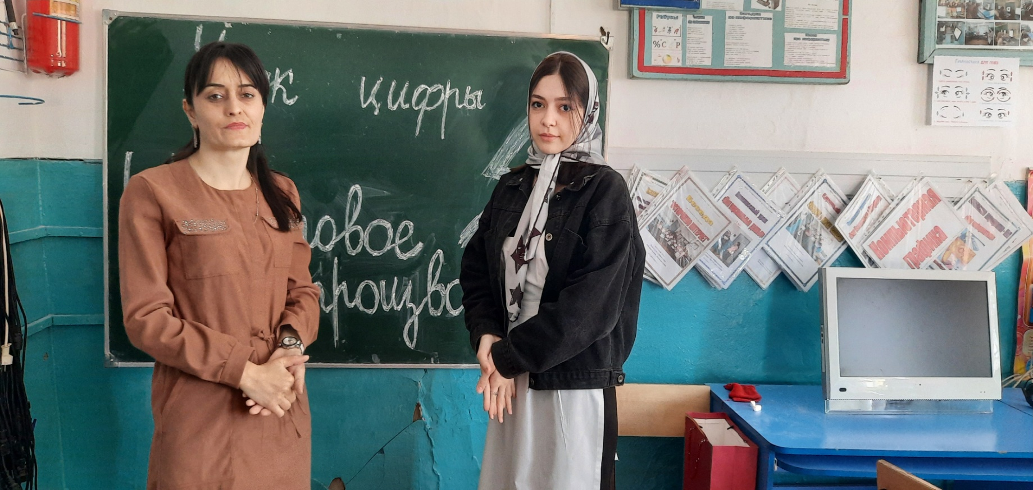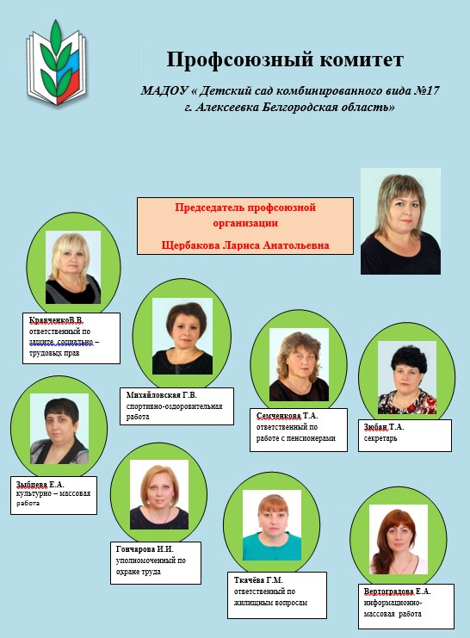

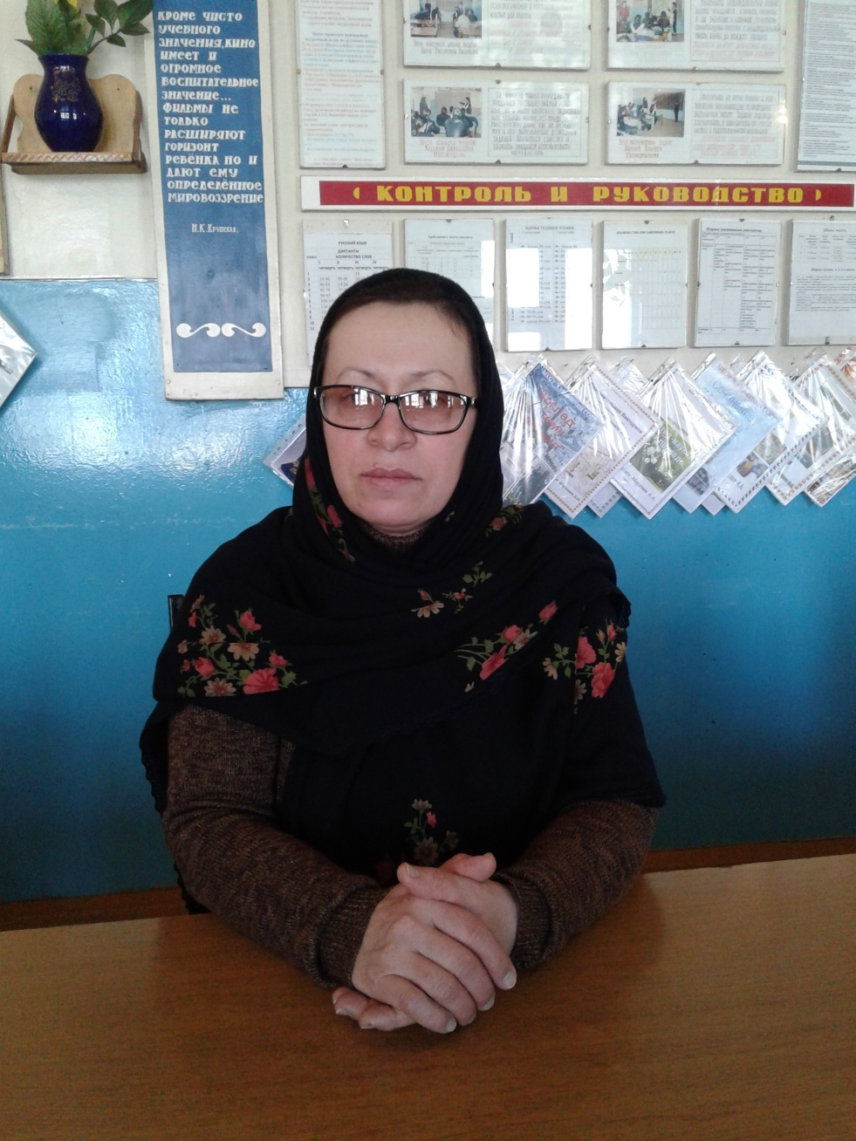

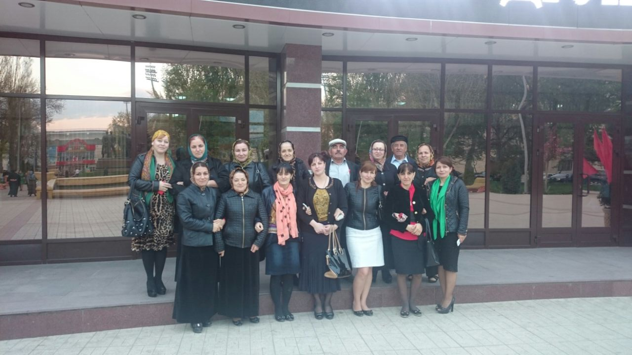

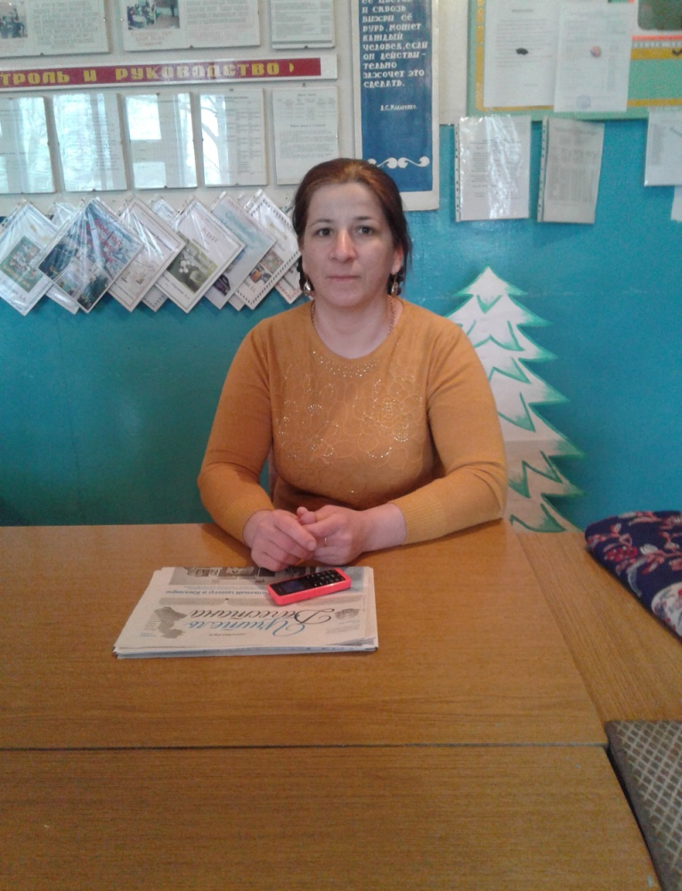

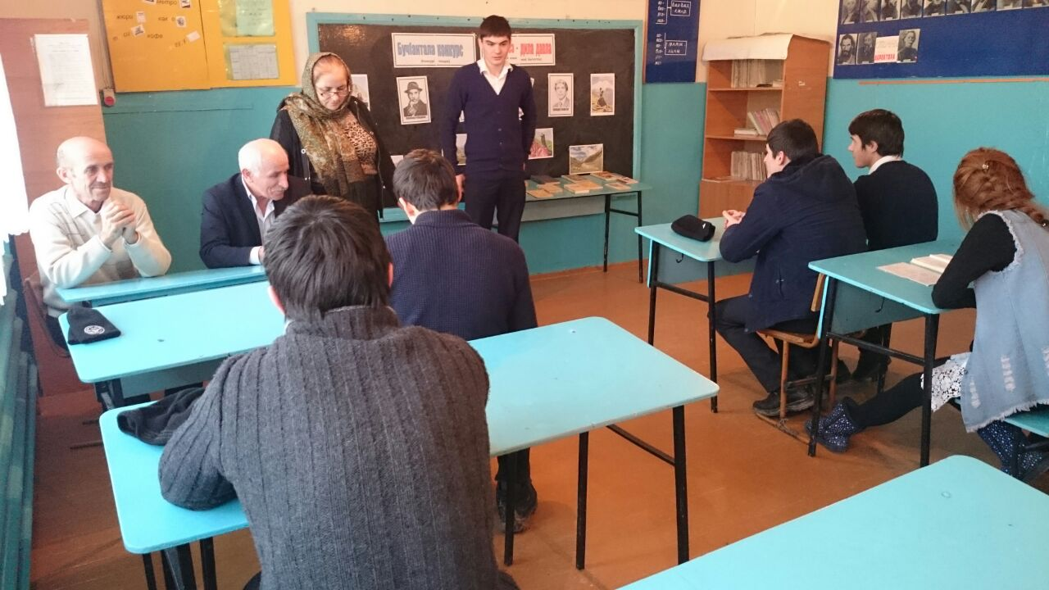

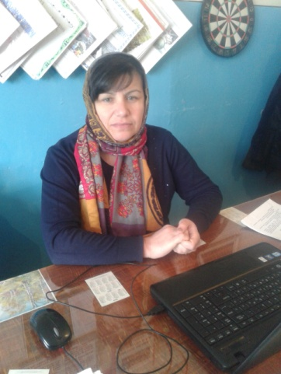

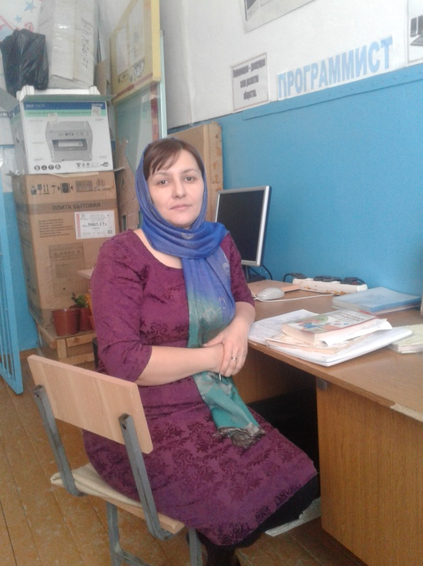

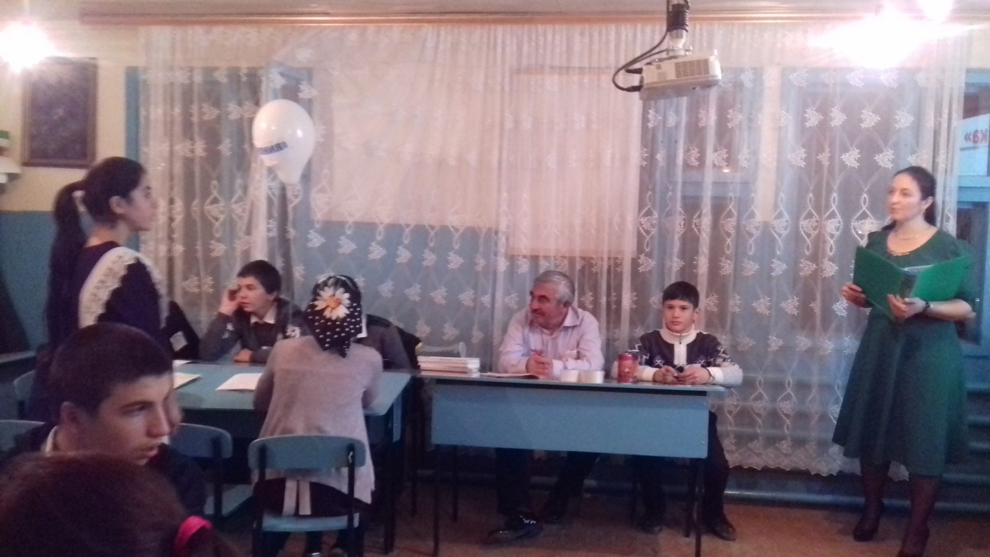

**Члены профсоюзного комитета.**

1. **Рабаданова Х.М.председатель ПК**
2. **Магомедова М.М. - секретарь ПК**
3. **Маммаев М.Ш. - пр.бытовой комиссии**
4. **Абдуллаева Д.М. - пр.производственной комиссии**
5. **Халилов М.Р. - пр.производственной комиссии**
6. **Ганилова И.Ю. - пр.культурной комиссии**
7. **Магомедрасулова А.М. – пр.культурной комиссии**
8. **Алиева Ш.М. - пр.трудовой комиссии**